Об утверждении проектов (схем) зонирования земель города Каражал, поселков Шалгинск и Жайрем и о корректировке базовых ставок земельного налога
Решение XXV сессии Каражалского городского маслихата Карагандинской области от 17 августа 2018 года № 228. Зарегистрировано Департаментом юстиции Карагандинской области 24 сентября 2018 года № 4956.
Сноска. Заголовок – в редакции решения Каражалского городского маслихата области Ұлытау от 23.09.2022 № 183 (вводится в действие по истечении десяти календарных дней после дня его первого официального опубликования).
В соответствии со статьей 8 Земельного кодекса Республики Казахстан, статьей 510 Кодекса Республики Казахстан "О налогах и других обязательных платежах в бюджет" (Налоговый кодекс), статьей 6 Закона Республики Казахстан "О местном государственном управлении и самоуправлении в Республики Казахстан" РЕШИЛ:
Сноска. Преамбула – в редакции решения Каражалского городского маслихата области Ұлытау от 23.09.2022 № 183 (вводится в действие по истечении десяти календарных дней после дня его первого официального опубликования).
1. Для целей налогообложения утвердить проекты (схемы) зонирования земель города Каражал и поселка Шалгинск согласно приложению 1, поселка Жайрем согласно приложению 2.
2. Повысить или понизить ставки земельного налога, установленных статьями 505, 506 Кодекса Республики Казахстан "О налогах и других обязательных платежах в бюджет (Налоговый кодекс)" согласно приложению 3.
Сноска. Пункт 2– в редакции решения Каражалского городского маслихата области Ұлытау от 23.09.2022 № 183 (вводится в действие по истечении десяти календарных дней после дня его первого официального опубликования).
3. Признать утратившим силу следующие решения Каражалского городского маслихата:
1) ХХІХ сессии от 18 апреля 2014 года № 234 "Об утверждении проектов (схем) зонирования земель города Каражал, поселков Шалгинск и Жайрем для целей налогообложения" (зарегистрирован в Реестре государственной регистрации нормативных правовых актов за номером 2652, опубликовано 6 июня 2014 года в информационно-правовой системе "Әділет", в газете "Қазыналы өңір" 7 июня 2014 года № 24 (696));
2) XXXV сессии от 26 ноября 2014 года № 281 "О внесении изменении в решение ХХІХ сессии Каражалского городского маслихата от 18 апреля 2014 года № 234 "Об утверждении проектов (схем) зонирования земель города Каражал, поселков Шалгинск и Жайрем для целей налогообложения" (зарегистрирован в Реестре государственной регистрации нормативных правовых актов за номером 2905, опубликовано в газете "Қазыналы өңір" 10 января 2015 года № 1 (727), 23 января 2015 года в информационно-правовой системе "Әділет").
4. Настоящее решение вводится в действие с 1 января 2019 года и подлежит официальному опубликованию.
Председатель ХХV сессии,  секретарь городского маслихата | З. Оспанова
Приложение 1
к решению
Каражалского городского маслихата
от 17 августа 2018 года № 228
Проект (схема) земель города Каражал и поселка Шалгинск для целей налогообложения

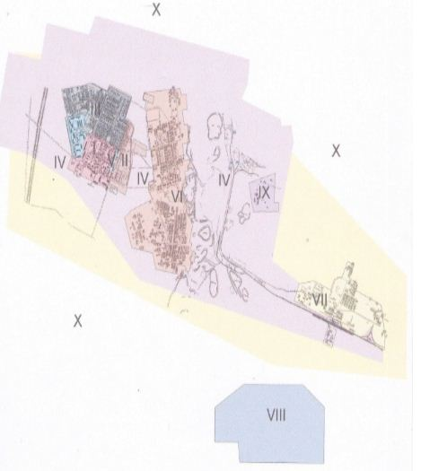

Приложение 2
к решению
Каражалского городского маслихата
от 17 августа 2018 года № 228
Проект (схема) земель поселка Жайрем для целей налогообложения

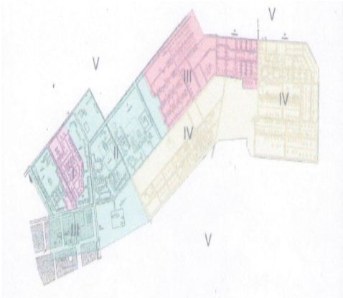

Приложение 3
к решению
Каражалского городского маслихата
от 17 августа 2018 года № 228
Повышение или понижение ставок земельного налога
Номера зон | Повышение (+), понижение (-) ставок земельного налога | Границы
город Каражал и поселок Шалгинск
I | + 27 % | Центральная часть города, на которой размещены 5 этажные дома, здание акимата, гостиница, больница, управление государственных доходов (границы: на севере - улица Битабара, на востоке - 12 квартал, на юге - 25 квартал, на западе - улица Дукенова)
II | + 20 % | Коммунально - складская территория, на которой размещены складские помещения, цех тепло-водоснабжения, спортивный комплекс, мечеть (границы: на юге - улица Битабара, на севере, востоке, западе - земли свободные от застройки)
III | + 5 % | Западная часть города, где размещены дома частного сектора (улицы Рыскулбекова, Амангельды, Гагарина, Карагандинская, Кенесары, Горняков)
IV | ± 0 % | Производственная территория города, земли, занятые объектами железнодорожного транспорта
V | – 0,16 % | Территория 25 квартала, где размещены дома многоэтажной застройки
VI | – 32 % | Микрорайоны Строителей и старый Каражал
VII | – 35 % | Микрорайон Станционный
VIII | – 37 % | Территория поселка Шалгинск
IX | – 45 % | Территория микрорайона Актай, улица Степная
X | – 50 % | Остальная территория, в административно -территориальных границах земель города Каражал
поселок Жайрем
I | + 12 % | Центральная часть поселка, на которой размещены бизнес центр, гостиница, здание суда, школа (границы: на севере - улица Мамаева, на западе – бульвар Пионерская, на востоке - улица Металлургов, на юге - 2 квартал)
II | + 6 % | Здание акимата, больница, гостиницы "Весна" и "Ушкатын" (границы: на севере - улица Сейфуллина, на востоке - улица Металлургов, на юге - автостанция)
III | – 8 % | Территория частного сектора, школы, магазины (границы: на севере - улица Даулетбаева, на востоке - улица Молдагуловой, на юге - улица Шинтуринова, на западе -земли свободные от застройки)
IV | – 31 % | Территория частного сектора, на западе - от улицы Молдагуловой до улицы Заводская, на востоке - территория между улицами Металлургов, Луговая
V | – 50 % | Остальная территория, в административно -территориальных границах земель поселка Жайрем

© 2012. РГП на ПХВ «Институт законодательства и правовой информации Республики Казахстан» Министерства юстиции Республики Казахстан

